I межучрежденческая конференция
«Через тернии к звёздам»

Направление (секция): гуманитарное (литературоведение)

Исследовательская работа ученика 4 класса
Тема: «Загадочные секреты»

Выполнили:
Научное общество учащихся
ученики 4 классов, МОУ «С(К)ОШИ №4,
Абдулкадыров Мурад
Стародубцев Зареслав
Шимко Екатерина
(Участники НОУ)
город Магнитогорск, Челябинская область.

Научный руководитель: Артемьева О.В.
МОУ «С(К)ОШИ №4»,
город Магнитогорск,
Челябинская область

Магнитогорск
2018

Оглавление
Введение
Глава 1. Теоретическая часть
1.1.Значение слова «загадка», история происхождения загадки
1.2.Виды загадок и их значение для умственного развития человека
Выводы по первой главе
Глава 2. Практическая часть
2.1. Опрос «Умеешь ли ты отгадывать загадки?»
2.2. Игра – эксперимент «Лучший составитель загадок»
2.3. Памятка – буклет «Загадочные секреты или как научиться отгадывать и составлять загадки»
Заключение
Библиографический список
Приложения

Введение
Актуальность темы. Если бы нас попросили назвать самое любимое занятие на уроках и внеурочное время, то мы, не задумываясь, ответили: отгадывать загадки. На наш взгляд, загадка заставляет думать, логически мыслить, догадываться о каком предмете или явлении идёт речь. Но, к сожалению, мы так мало о них знаем, так как в школе даётся мало времени на знакомство с ними. Поэтому мы решили провести наше исследование «Загадочные секреты» и узнать ответы на вопросы:
- что такое загадка и откуда она пришла?
- какие виды загадок бывают, и из каких частей они состоят?
- как научиться отгадывать, и составлять загадки самим?
- на каком уровне ребята начальной школы умеют отгадывать и составлять загадки?
Поэтому цель нашего исследования: изучить информацию о загадках, используя различны источники.
Задачи исследования:
- выяснить значение слова «загадка» и историю происхождения загадки;
- познакомиться с видами загадок и их составными частями
- определить уровень умений учеников 3 и 4 классов отгадывать и составлять загадки.
- создать памятку – буклет «Загадочные секреты или как научиться отгадывать и составлять загадки» по итогам проведённого исследования.
Гипотеза: мы предположили, что если узнать больше информации о загадках, то можно их правильно отгадывать и научиться их сочинять самим, а так же интересно и с пользой провести время.
Научная новизна исследования: в рамках нашего учреждения подобное исследование проводится в первый раз.
Предмет исследования: информация о загадке
Объект исследования: загадка
Методы исследования: анализ и обобщение информации, опрос, эксперимент, наблюдение
Практическая значимость: данная работа может быть использована при проведении классных часов и внеклассных мероприятий для учеников начальной школы.
.
Глава 1. Теоретическая часть
1.1.Значение слова «загадка», история происхождения загадки
Загадки любят все! Но особенно их любят дети. Чтобы узнать значение слова «загадка» и из чего она состоит, обратимся к нескольким определениям и толкованиям.
Само слово "загадка" образовано от слова - "гадать", которое означает "думать", "размышлять".
Загадка — замысловатый вопрос, который подается в форме остроумного, короткого, как правило, ритмично описания какого-либо предмета или явления.
Загадка - произведение малой формы, в основе которого лежит художественное сравнение различных явлений и предметов действительности на основе их сходства
Загадки появились очень давно и всегда были проверкой не только знаний человека, — они требовали наблюдательности, умения видеть в самых обыденных предметах их сходства и различия, требовали способности воспринимать окружающий мир образно, поэтически.
У всех первобытных народов существовал обряд посвящения мальчиков в полноправные члены рода — охотники. Чтобы выдержать испытание на зрелость, мальчику нужно было доказать свою физическую силу, ловкость, мужество — убить огромного хищника, выдержать боль. А ум, знания, сообразительность он должен был проявить в отгадывании загадок.
У древних греков и германцев загадывание загадок приравнивалось к единоборству. Их легенды рассказывают нам о том, как не отгадавшие загадок расплачивались жизнью.
У славян существовали поверья о том, что русалки губят людей, не отгадавших их загадок.
В русских народных обычаях загадывание загадок составляло обязательную принадлежность свадебного обряда. Подруги невесты загадывали жениху и друзьям жениха трудные загадки и не пускали их в избу к невесте до тех пор, пока не получали правильного ответа.
А в русских народных сказках, царевна выходит замуж за того, кто сумел отгадать все её загадки.
Предметом своих загадок русский народ делал вещи и явления, с которыми он постоянно сталкивался в быту и в работе. Земля и небо, явления природы, мир животных, домашних и диких, внутреннее убранство избы, утварь, посуда, земледельческая и всякая иная работа — таков основной тематический круг предметов и явлений жизни, охваченный в загадках.
Загадки придумывают люди и по настоящее время. Любая загадка состоит из двух частей – вопроса и полученного на него ответа. Чаще всего они составляются в краткой стихотворной форме. Как правило, в загадках содержится перечисление признаков, по которым надо догадаться, о каких предметах или явлениях идёт речь. Именно в этом заключается основное отличие загадок от других форм фольклора.

1.2.Виды загадок и их значение для интеллектуального развития детей
В зависимости от описанных явлений или признаков предмета можно выделить основные виды загадок. В разных источниках представлено множество видов, но мы рассмотрим самые интересные и необычные из них.
Загадки – описания – это загадки, в которых надо описать предмет или явление. Описать – это значит указать цвет, форму, размер, из каких частей состоит, что умеет делать.
Примеры:
- Зелёненький, полосатенький, а в серёдке сладенький (арбуз).
- Один костёр весь мир согревает (солнце)
Загадки – сравнения – это загадки, в которые включены отрицательные сравнения, например:
- Есть панцирь, а не черепаха, живет на ветке, а не птаха. (Орех).
- Не конь, а бежит, не лес, а шумит. (Река).
Загадки-обманки отличаются тем, что в них подразумевается одно решение, а на самом деле, за игрой слов или другим обманным приемом, кроется совсем другое. Пример детской загадки-обманки:
Кто грызёт на ветке шишку?
Ну, конечно, это.
Мишка Белка *
Загадки на смекалку - загадки, в которых представлено описание не самого предмета (явления), а буквенного (слогового) состава слова, его обозначающего.
Этот вид загадок включает:
Шарады - слова загадки, в которых несколько букв, слогов или частей слова выделены и описаны самостоятельно. По описаниям нужно разгадать целое слово, например:
Мой первый слог - предлог, и во втором мы проживем все лето,
А целое от нас и вас давно уж ждет ответа. (За-дача).
Анаграммы - это слова, получающиеся из других слов при обратном чтении или при перестановке слогов и букв, например: кот – ток, сосна – насос.
Значение загадок и их роль в нашем интеллектуальном развитии достаточно велики. Загадки способствуют проверке и тренировке сообразительности каждого из нас, развитию логического и поэтического мышления, умения узнать явления и предметы в отвлечённых образах.

Выводы по первой главе
Из первой главы мы узнали, что загадки возникли в древности как язык "тайной" речи. Затем загадки использовались для испытания смекалки молодежи, общения или для интересного времяпрепровождения на Руси. Кроме того, мы выяснили, что:
- каждая загадка состоит из двух частей: вопроса и ответа
-существуют несколько видов загадок и рассмотрели самые распространённые из них;
- отгадывание загадок имеет огромное значение для развития интеллекта детей.
Полученные сведения позволили нам сделать вывод: главным условием, обеспечивающим правильное понимание загадок, является предварительное знакомство с теми предметами и явлениями, о которых идет речь в загадке. Поэтому каждому из нас нужно развивать в себе умение воспринимать предметы и явления с разных сторон, видеть мир в многообразных связях и зависимостях, в красках, звуках, движении и изменении, что позволит нам самим правильно отгадывать и составлять загадки. А какой уровень умения отгадывать и составлять загадки у ребят 3 и 4 классов в начальной школе нам помогут выяснить результаты опроса «Умеешь ли ты отгадывать загадки?» и игры – эксперимента «Лучший составитель загадок».

Глава 2. Практическая часть
2.2. Опрос «Умеешь ли ты отгадывать загадки?»
Чтобы определить уровень умения отгадывать загадки мы провели опрос среди учеников четвёртого класса «Умеешь ли ты отгадывать загадки?» (см. Приложение 1). В опросе приняли участие 9 человек из класса. Каждый ученик получил по одному бланку – опроснику, в котором было предложено 2 задания.
В первом задании было необходимо написать ответы к простым по уровню сложности загадкам, а во втором задании предлагалось узнать загадку среди других фольклорных жанров в течение 40 минут.
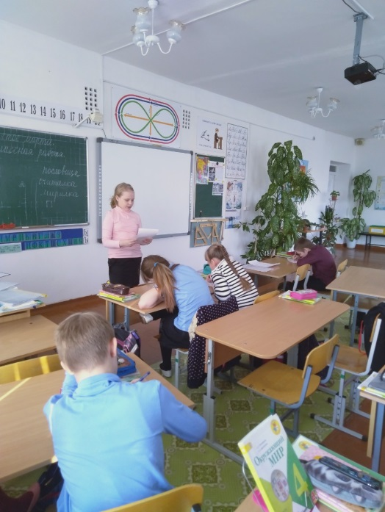 | 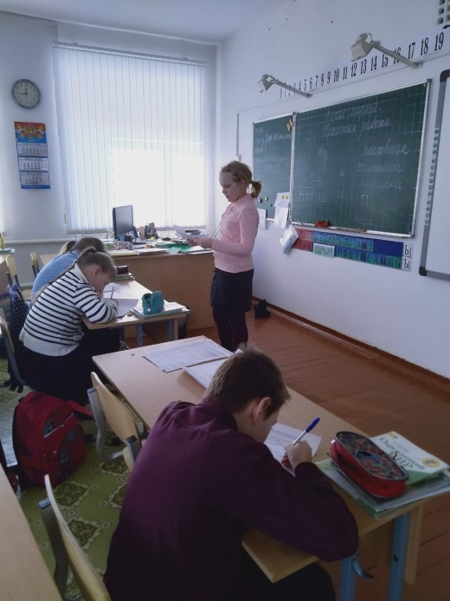
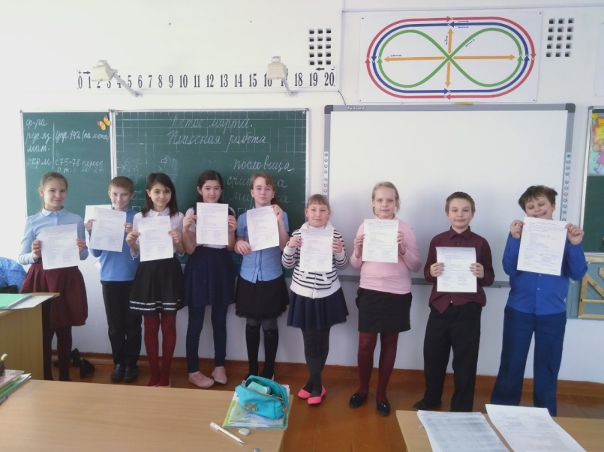

В ходе проведения опроса мы получили следующие результаты:
По итогам выполнения первого задания опроса:
- Количество участников, отгадавших все загадки – 9 человек;
- Количество участников, отгадавших 3 загадки из четырёх – 0 человек;
- Количество участников, отгадавших 2 загадки из четырёх – 0 человек;
- Количество участников, отгадавших 1 загадку из четырёх – 0 человек;
- Количество участников, не отгадавших загадки– 0 человек;
По итогам выполнения второго задания опроса:
Количество участников, которые правильно узнали загадку – 9 человек.
Количество участников, которые не узнали загадку – 0 человек.
Выводы. Анализ результатов по итогам проведения опроса показал высокий уровень умения отгадывать простые загадки и узнавать их среди других фольклорных жанров. Данные виды заданий вызвали интерес и азарт отгадывать загадки и узнавать их среди других предложенных фольклорных жанров у всех девяти опрошенных ребят.

2.2. Игра – эксперимент «Лучший составитель загадок»
Для того, чтобы определить уровень умений составлять загадки среди ребят начальной школы, мы провели игру – эксперимент «Лучший составитель загадок» среди учеников (см. Приложение 2). В опросе приняли участие 7 человек из класса. Каждый ученик получил по одному бланку, в котором были предложены инструкции:
1. Используя слова для справок, составить и записать загадки к отгадкам в левом столбике.
2. Составить и записать загадку к отгадкам в правом столбике.
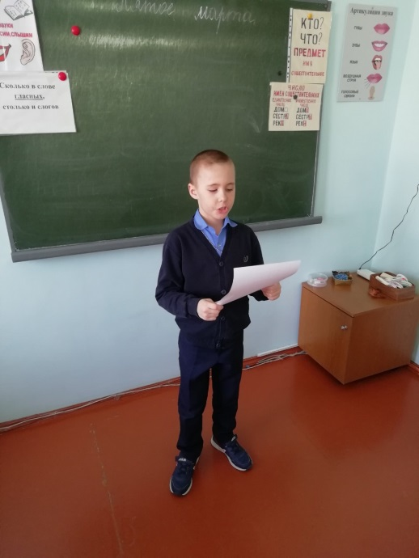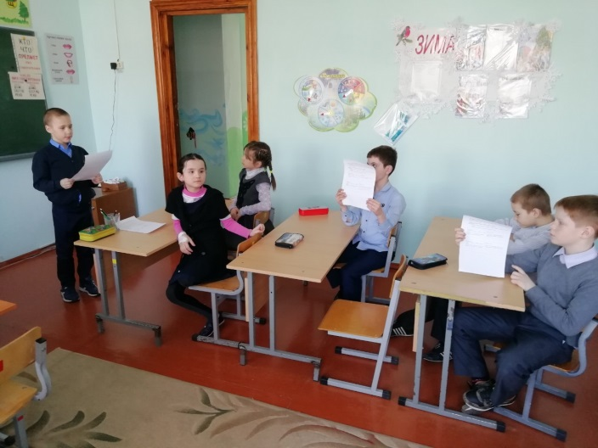

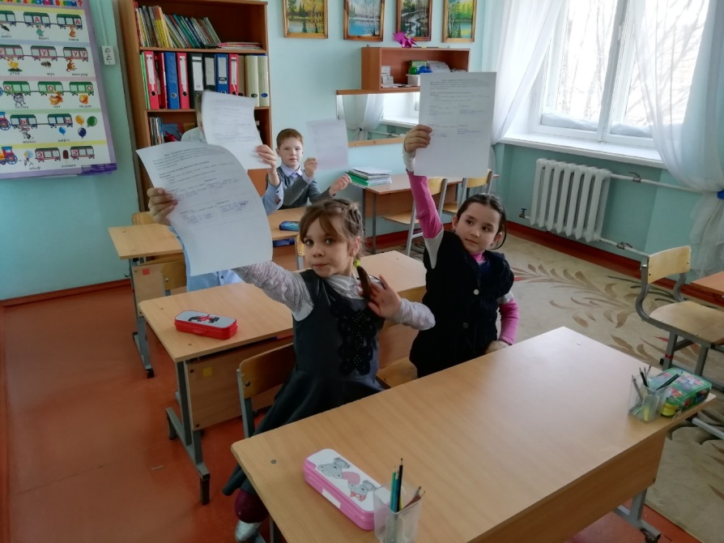
На выполнение заданий было отведено время – 40 минут.
В ходе проведения игры – эксперимента мы получили следующие результаты:
По итогам выполнения первой части инструкции:
- Количество участников, справившихся с заданием самостоятельно – 5 человек из 7;
- Количество участников, справившихся с заданием с помощью дополнительных разъяснений инструктора – 2 человека;
- Количество участников, не справившихся с заданием – 0 человек
По итогам выполнения второй части инструкции:
- Количество участников, справившихся с заданием самостоятельно – 7 человек из 7;
- Количество участников, справившихся с заданием с помощью дополнительных разъяснений инструктора – 0 человек;
- Количество участников, не справившихся с заданием – 0 человек
Выводы. Анализ результатов по итогам проведения опроса показал уровень умения составлять загадки, используя слова для справок – выше среднего, так как с первой частью задания справилось большинство ребят. А по итогам выполнения второй части инструкции проводимого эксперимента мы пришли к выводу, уровень умения составлять загадки по отгадке достаточно высокий. Следовательно, ребятам проще было справиться со второй частью инструкции проводимого эксперимента. Данные виды заданий составлять загадки так же у ребят вызвали интерес и азарт.

2.3. Памятка – буклет
«Загадочные секреты или как научиться отгадывать и составлять загадки»
Используя изученную нами информацию о загадках и результаты проведённых опроса и игры – эксперимента мы решили создать памятку – буклет «Загадочные секреты или как научиться отгадывать и составлять загадки» для учеников начальной школы, который включает в себя информацию следующего содержания:
- Значение слова «загадка»
Слово "загадка" образовано от слова - "гадать", которое означает "думать", "размышлять".
- Основные виды загадок:
- Загадки – описания
- Загадки – сравнения
- Загадки-обманки
- Загадки на смекалку.
- Алгоритм «Как отгадать загадку»
- Прочитай или внимательно выслушай загадку.
- Выдели все существенные признаки объекта загадки (Где? надо искать, Кого? или Что? надо искать, найди связи с другими явлениями или предметами).
- Объедини эти признаки, установи между ними связи.
- Сделай вывод.
- Представь образ, сравни с выводом. Совпадает?
- Скажи отгадку. Правильно?
- Загадка разгадана
- Алгоритм «Как составить загадку»
- Выбрать объект (например: расчёска)
- Заполнить левую часть таблицы, ответив на вопрос «На что похож объект?» (3-4 сравнения)
- Заполнить правую часть таблицы, ответив на вопрос «Чем отличается?».
- Вставить слова – связки: «как…», «… но не…».
- Прочитай готовую загадку.
Этот буклет могут использовать как дети, так и педагоги при подготовке к урокам.

Заключение
Загадки любят все: взрослые и дети! Любая загадка, а народная в особенности – это маленькое произведение искусства. Загадки бывают разных видов. Часто в них, особенно народных, встречаются слова, которые нам не знакомы, мы узнаем значение этого слова, тем самым увеличиваем свой словарный запас.
В ходе нашего исследования мы сделали следующие выводы:
- отгадывание и составление загадок очень увлекательное занятие, а так же предполагает наличие знаний, представлений о целом ряде предметов, явлений окружающего нас мира, расширяет кругозор, приучает к наблюдениям, сосредотачивает внимание на отгадываемом предмете, на слове, которое описывает его, на звуке, который помогает отгадать загадку или её составить.
А самое главное - мы узнали основной секрет: если узнать больше информации о загадках, то можно их правильно отгадывать и научиться их сочинять самим, а так же интересно и с пользой провести время. Таким образом, наша гипотеза нашла подтверждение.
Библиографический список
- 500 загадок для детей / Сост. И.А. Мазнин – М.: ТЦ «Сфера», 2002.
- Группа продлённого дня: конспекты занятий, сценарии мероприятий. 3-4 классы / Авт.-сост. Л.И. Гайдина, А.В. Кочергина. – М.: ВАКО, 2008.
- Круглый год: Альманах. Рассказы, стихи, сказки, загадки. – М.: Дет. Лит., 1981.
- Мельников М.Н. Русский детский фольклор: Учебн. Пособие для учителей. – М.: Просвещение, 1987.
- Полная хрестоматия для начальной школы. В 2 тт. Т 1 / Сост. И.Сивохина. – М.: ОЛМА – ПРЕСС, 2004.
- Пословицы. Поговорки. Загадки. / Сост., авт. предисл. и коммент. А.Н. Мартынова, В.В. Митрофанова. – М.: Современник, 1986.
- Русский народные загадки, пословицы, поговорки. / Сост., авт. вступ. ст. коммент. И слов Ю.Г. Круглов. – М.: Просвещение, 1990.
- Читаем в 1 классе: Хрестоматия. – М.: Дрофа – Плюс, 2008.
- Учебно-методический кабинет [Электронный ресурс]. Загадки. История появления загадок. Использование загадок для развития детей. – Режим доступа: http://ped-kopilka.ru/vneklasnaja-rabota/zagadki-schitalki-i-skorogovorki/zagadki-istorija-pojavlenija-zagadok-ispolzovanie-zagadok-dlja-razvitija-detei.html
- О детстве [Электронный ресурс]. Проект «Тайны загадок». - 2014, Режим доступа: https://www.o-detstve.ru/forchildren/research-project/12490.html

Приложения
Приложение 1
Опрос «Умеешь ли ты отгадывать загадки?»
Цель: выявить уровень умения отгадывать загадки среди ребят начальной школы.
Инструкция:
Дорогой друг! Я знаю, что отгадывать загадки – твоё самое любимое занятие. Ещё мне известно, что ты можешь отличить загадку от произведений других жанров фольклора: пословиц и поговорок, закличек, мирилок и дразнилок, скороговорок, колыбельных песенок. Я готов тебе поверить, если ты выполнишь два задания в течение 40 минут.
Ход опроса
Задание 1. «Напиши отгадки к загадкам»
Загадки:
- Русская красавица стоит на поляне
В зелёной кофточке
в белом сарафане ________________________________ .
- Эта рыжая плутовка и коварна и хитра.
Быстрых зайцев ловит ловко, кур ворует со двора. _______________________ .
- Чистое, да не вода;
Клейкое, да не смола;
Белое, да не снег;
Сладкое, да не мёд;
От рогатого берут,
Детишкам раздают _______________________ .
- Пьёт бензин, как молоко, может бегать далеко.
Возит грузы и людей. Ты знаком, конечно с ней?
Обувь носит из резины и зовут её _________________________ .
Здание 2. «Определи загадку».
Задача: из предложенных жанров фольклора, поставь отметку возле того жанра, который является загадкой.
Шёл Сашко по суше и сосал сушку | Не учи безделью, а учи рукоделью
Раз, два, три, четыре, пять –  Вышли мальчики играть,  Стали друг друга считать  Да водилку выбирать.  Им стал Родион,  Пусть он выйдет вон | Мирись, мирись, больше не дерись.  Если будешь драться, я буду кусаться.  А кусаться – ни при чем,  Будем драться кирпичом.  Нам кирпич не нужен,  Давай с тобой подружим!
Лиза-подлиза,  Кланяйся до низа!  Подлизывайся, улыбайся  И одна оставайся! | Из-под снега расцветает,  Раньше всех весну встречает.

Приложение 2
Игра - эксперимент «Лучший составитель загадок»
Цель: выявить уровень умений составлять загадки среди ребят начальной школы.
Инструкция: Дорогой друг! В старину люди составляли различные загадки. Я уверен, что и ты умеешь сочинять загадки. Выполни ниже задания, составь загадки для Игры «Знаток загадок» для своих друзей.

Задание 1. «Составь загадки, используя слова для справок и самостоятельно»
Инструкция:
- Используя слова для справок, составь и запиши загадки к отгадкам в левом столбике.
- Составь и запиши загадку к отгадкам в правом столбике.

Отгадка: гриб  Слова для справок: шляпа, на ножке, выросла.  Запиши загадку ______________________  ____________________________  _____________________________  _____________________________  ______________________________ | Отгадка: заяц  Запиши загадку _________________________________  _________________________________  _________________________________  ________________________________  ________________________________  ________________________________
Отгадка: огурец  Слова для справок: зелёный, гладкий, на грядке  Запиши загадку ________________________________  ________________________________  _______________________________  _______________________________  ________________________________ | Отгадка: ветер  Запиши загадку ________________________________  ________________________________  ________________________________  _______________________________  _______________________________

.

